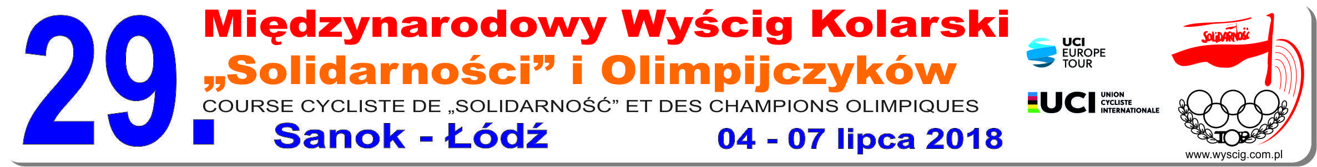
FORMULARZ AKREDYTACYJNY

Termin przyjmowania akredytacji do 10 czerwca 2017 r.
e-mail: wyscig.lodz@solidarnosc.org.pl
Dane Firmy:
Firma – Tytuł / Redakcja - Agencja:
Kliknij tutaj, aby wprowadzić tekst.
Reprezentanci (Nazwisko i Imię, Funkcja):
Kliknij tutaj, aby wprowadzić tekst.

Akredytacja:
Akredytacja na cały wyścig (zakwaterowanie, wyżywienie):
Kliknij tutaj, aby wprowadzić tekst.
Akredytacja na wybrane etapy:
Kliknij tutaj, aby wprowadzić tekst.

Środek Transportu:
Posiadany Środek transport:
Samochód - marka Numer rejestracyjny Wybierz element.
Kliknij tutaj, aby wprowadzić tekst.
Kierowca/-y Numer licencji
Kliknij tutaj, aby wprowadzić tekst.
Motocykl - marka Numer rejestracyjny
Kliknij tutaj, aby wprowadzić tekst.
Kierowca/-y Numer licencji
Kliknij tutaj, aby wprowadzić tekst.
Wyposażyć w odbiornik: Tak / Nie
Proszę o miejsce w samochodzie organizacyjnym: Tak / Nie

Biuro prasowe:
Liczba wymaganych miejsc:
Kliknij tutaj, aby wprowadzić tekst.

Informacja o naszej imprezie ma być wysłana na następujący adres:
Kliknij tutaj, aby wprowadzić tekst.

Data + podpis:
Kliknij tutaj, aby wprowadzić tekst.

